**Captura cognitiva para tratamiento de envíos**

Estudiantes:

Juan C. Morales Pérez

Julián A. Herrera Salazar

Diego F. Diaz Hernández

G. Andrés Martínez Cobos

German A. Silva Pedraza

Profesor:

Carlos Andrés Parra

Course:

Ingeniería de Software

Tabla de Contenido

Objetivos del proyecto 4

Objetivo General 4

Objetivos Específicos 4

Idea de negocio y propuesta 4

Recursos humanos involucrados 5

Riesgos positivos y negativos 7

EDT/WBS 11

Requisitos del proyecto 12

Requisitos Funcionales 12

Requisitos No Funcionales 12

Atributos de Calidad 12

Historias de Usuario 13

[ECC-17] Como equipo de desarrollo requiero que el ambiente de desarrollo se encuentre configurado 13

[ECC-19] Como Usuario quiero que la aplicación me permita autenticar por medio de mi usuario y clave de red de 4-72 14

[ECC-6] Como Usuario quiero que al olvidar la clave de autenticación entonces el sistema permita realizar el cambio para acceder a la aplicación 16

[ECC-10] Como Usuario quiero que el servicio cognitivo extraiga la información requerida de la foto para poder procesar el envío del paquete 17

[ECC-14] Como Usuario quiero que las fotos de las guias se almacenen en un repositorio para efectos de auditoria 19

[ECC-5] Como Usuario quiero que la aplicación móvil (App) me permita autenticar por medio de mi usuario y clave de red de 4-72 20

[ECC-7] Como Usuario quiero capturar la foto de la guia en la aplicación cuando el paquete se encuentre en la banda 21

[ECC-8] Como Usuario quiero que se permita capturar una nueva foto cuando la primera presenta dificultades de visualización 22

[ECC-9] Como Usuario quiero que cuando se capture una foto y sea aprobada en la aplicación entonces la misma sea enviada al servicio cognitivo 23

[ECC-12] Como Usuario quiero que los formularios que se llenen en la totalidad por el servicio, automaticamente sean enviados al sistema legacy para el procesamiento del paquete 24

[ECC-11] Como Usuario quiero que la fiabilidad de la información extraida por el servicio cognitivo para procesamiento automatico sea minimo de 85% para cada campo requerido de lo contrario el diligenciamiento del campo debe ser manual 25

[ECC-13] Como Usuario quiero visualizar los campos de los formularios que no se completaron automaticamente para entonces diligenciar manualmente y que sean enviados al sistema legacy para el procesamiento del paquete 26

Calendario de trabajo 28

Mockups UI 30

# Objetivos del proyecto

## Objetivo General

Automatización del proceso de recepción y despacho de paquetes a la central de despachos mediante la creación de una solución de software que permita, por medio de la toma de fotos de etiquetas de despacho y por medio de motores cognitivos, obtener automáticamente información específica que se encuentra en cada una de las etiquetas.

## Objetivos Específicos

* Disminución de tiempos de transcripción
* Diligenciamiento automático de campos con al menos 85% de coincidencia con el motor cognitivo
* Aumento en agilidad de despacho de paquetes
* Disminución de errores humanos en la transcripción de la información
* Automatización del proceso de recepción y despacho de paquetes a la central de despachos

# Idea de negocio y propuesta

Brindar la propuesta de valor más innovadora en transporte logístico y postal, ofreciendo soluciones especializadas a las necesidades de los clientes, obteniendo el mayor retorno de inversión a los accionistas, bajo un compromiso social con la comunidad y el medio ambiente.

Para lograr nuestra idea de negocio en 4-72 seremos la primera empresa en Colombia que innovará mediante la implementación de un sistema de software que permita la integración del proceso de negocio con un motor cognitivo, permitiendo a la empresa optimizar el proceso de recepción y despacho de paquetes, buscando aumentar la fiabilidad y rapidez en la transcripción de información.

# Recursos humanos involucrados

|  |  |  |  |  |
| --- | --- | --- | --- | --- |
| alt text |  |  |  |  |
| Nombre: | Julián Alberto Herrera Salazar | | | |
| Rol: | Arquitecto | | | |
| Responsabilidades: | * Diseño de la arquitectura de Software para las aplicaciones * Validar resultado de las pruebas de carga y métricas de desempeño del aplicativo * Validar que el software cumpla con los estándares y patrones de desarrollo. | | | |
| E:\Downloads\Foto Hv.png |  |  |  |  |
| Nombre: | German Augusto Silva Pedraza | | | |
| Rol: | Líder | | | |
| Responsabilidades: | * Coordinación y gestión del proyecto * Facilitador en la labor de los desarrolladores * Coordinación de colaboradores externos e internos del grupo | | | |
| alt text |  |  |  |  |
| Nombre: | Juan Camilo Morales Pérez | | | |
| Rol: | Analista QA | | | |
| Responsabilidades: | * Crear un plan de pruebas y testeo * Probar programas de automatización * Mejorar estrategias de pruebas * Asegurar que el software está listo para el público | | | |

|  |  |  |  |  |
| --- | --- | --- | --- | --- |
| alt text |  |  |  |  |
| Nombre: | Andrés Gilberto Martínez Cobos | | | |
| Rol: | Desarrollador | | | |
| Responsabilidades: | * Desarrollar y entregar Software funcional que entregue valor de acuerdo con las necesidades del negocio. * Garantizar la calidad de software, efectuando pruebas unitarias. | | | |
| alt text |  |  |  |  |
| Nombre: | Diego Fernando Díaz Herrera | | | |
| Rol: | Desarrollador | | | |
| Responsabilidades: | * Desarrollar y entregar Software funcional que entregue valor de acuerdo con las necesidades del negocio. * Garantizar la calidad de software, efectuando pruebas unitarias. | | | |

# Riesgos positivos y negativos

|  |  |  |  |
| --- | --- | --- | --- |
| **Causa** | **Riesgo** | **Consecuencia de la materialización** | **Descripción del Riesgo** |
| una mala ejecución en las actividades definidas para el proyecto. | retraso del proyecto | retraso de la puesta en producción del sistema, aumento de costos y tiempos. | Debido a una mala ejecución en las actividades definidas para el proyecto. Existe el riesgo de retraso del proyecto lo que genera como consecuencia retraso de la puesta en producción del sistema, aumento de costos y tiempos. |
| mala planeación en la estimación de los recursos humanos requeridos. | aumento de costos | retrasos en la ejecución hasta aprobación de un nuevo presupuesto | Debido a mala planeación en la estimación de los recursos humanos requeridos. Existe el riesgo de aumento de costos lo que genera como consecuencia retrasos en la ejecución hasta aprobación de un nuevo presupuesto |
| la falta de interés en el proyecto. | disminución del apoyo de los patrocinadores | que no se cumplan las expectativas del proyecto | Debido a la falta de interés en el proyecto. Existe el riesgo de disminución del apoyo de los patrocinadores lo que genera como consecuencia que no se cumplan las expectativas del proyecto |
| falta de claridad en la comunicación | comunicación no asertiva | diferentes interpretaciones a los requerimientos del proyecto | Debido a falta de claridad en la comunicación Existe el riesgo de comunicación no asertiva lo que genera como consecuencia diferentes interpretaciones a los requerimientos del proyecto |
| cambios de personal | ruptura del equipo de trabajo | retraso de la puesta en producción del sistema, aumento de costos y tiempos. | Debido a cambios de personal Existe el riesgo de ruptura del equipo de trabajo lo que genera como consecuencia retraso de la puesta en producción del sistema, aumento de costos y tiempos. |
| rotación de personal entre cargos | remplazo de interesados | que no se cumplan las expectativas del proyecto | Debido a rotación de personal entre cargos Existe el riesgo de remplazo de interesados lo que genera como consecuencia que no se cumplan las expectativas del proyecto |
| que no hay claridad en los atributos de calidad | mal diseño de arquitectura | no satisfacer los requerimientos no funcionales y retrasos en el proyecto | Debido a que no hay claridad en los atributos de calidad Existe el riesgo de mal diseño de arquitectura lo que genera como consecuencia no satisfacer los requerimientos no funcionales y retrasos en el proyecto |
| selección errada de personal | aumento de tiempo en los desarrollos de las tareas | retraso en las actividades de desarrollo del proyecto | Debido a selección errada de personal Existe el riesgo de aumento de tiempo en los desarrollos de las tareas lo que genera como consecuencia retraso en las actividades de desarrollo del proyecto |
| no involucramiento de los usuarios finales | malos empalmes con la operación | que los procesos a automatizar sigan tomando los mismos tiempos | Debido al no involucramiento de los usuarios finales Existe el riesgo de malos empalmes con la operación lo que genera como consecuencia que los procesos a automatizar sigan tomando los mismos tiempos |
| que no hay ambientes de desarrollo o certificación | problemas en producción | incidentes en ambiente de producción y generación de retrasos en la operación | Debido al que no hay ambientes de desarrollo o certificación Existe el riesgo de problemas en producción lo que genera como consecuencias incidentes en ambiente de producción y generación de retrasos en la operación |
| Requerimientos críticos no contemplados en la fase de análisis de requerimientos | Ajustar la arquitectura o diseño de software para contemplar nuevos requerimientos | Retrasos en las entregas, Cambio parcial del aplicativo y aplazamiento en salida a producción del sistema | Debido al Requerimientos críticos no contemplados en la fase de análisis de requerimientos Existe el riesgo de Ajustar la arquitectura o diseño de software para contemplar nuevos requerimientos lo que genera como consecuencia Retrasos en las entregas, Cambio parcial del aplicativo y aplazamiento en salida a producción del sistema |
| Debido al almacenamiento que se va a realizar de las imágenes | Identificar falencias que debido a intervención humana estaban realizándose en el proceso | Aumento de trazabilidad de la información proveniente de los paquetes | Debido al Debido al almacenamiento que se va a realizar de las imágenes Existe el riesgo de Identificar falencias que debido a intervención humana estaban realizándose en el proceso lo que genera como consecuencia Aumento de trazabilidad de la información proveniente de los paquetes |

# EDT/WBS

# Requisitos del proyecto

## Requisitos Funcionales

* El sistema debe permitir el ingreso a la aplicación con un usuario y clave.
* El sistema debe permitir al usuario poder asignar clave cuando esta se olvide.
* El sistema sea capaz de capturar foto a la guía por medio de la aplicación móvil.
* El sistema sea capaz de extraer la información de la guía con base en la foto capturada.
* El sistema debe ser capaz de integrarse con el sistema legado de 4-72 para enviar la información de la guía previamente capturada.
* Debe permitir al usuario completar la información que no se pudo extraer de la foto de la guía.
* El sistema debe ser capaz de identificar si la información extraída de la foto de la guía esta completa o incompleta.
* El sistema debe estar en la capacidad de identificar cuales campos de la foto de la guía no fueron posible extraer, para que posteriormente el usuario la pueda modificar manualmente.
* El sistema debe brindar la opción de completar los datos de la foto mediante una interfaz de usuario.
* El sistema deberá permitir hacer reintentos para tomar la foto en los casos que el usuario considere que es ilegible.

## Requisitos No Funcionales

* El sistema se debe entregar para el 1 de octubre del 2020.
* Los integrantes del grupo debe ser los seleccionados para el proyecto de PICA.
* La APP debe estar disponible para Sistemas Operativos Android.

## Atributos de Calidad

* El Sistema debe realizar la validación de usuario y clave contra la base de datos de usuarios.
* El sistema debe mantener las mismas características de la foto capturada cuando esta sea transmitida al sistema de almacenamiento.
* Realizar almacenamiento de las fotos de las guías en un repositorio para efectos de auditoria.
* Los consumos de Servicios web deben ser por https.
* El sistema debe estar disponible mínimo en un 90%.
* Los tiempos de respuesta del análisis de la foto de la guía debe ser máximo de 5 segundos.

## Puntos de Historias de Usuario

## 

## Historias de Usuario

|  |  |
| --- | --- |
| ECC-17] [Como equipo de desarrollo requiero que el ambiente de desarrollo se encuentre configurado](https://team-1597609875863.atlassian.net/browse/ECC-17) | |
| **Estado:** | Tareas por hacer |
| **Proyecto:** | [EAS_CAPTURA_COGNITIVA](https://team-1597609875863.atlassian.net/secure/BrowseProject.jspa?id=10000) |

|  |  |  |  |
| --- | --- | --- | --- |
| **Tipo:** | Historia Técnica | **Prioridad:** | Highest |
| **Informador:** | [GermanSilva](https://team-1597609875863.atlassian.net/secure/ViewProfile.jspa?accountId=5e8bb38ae053b30b7a8f84a1) | **Responsable:** | sin asignar |

|  |  |
| --- | --- |
| **Adjuntos:** |  |
| **Subtareas:** | |  |  |  |  |  | | --- | --- | --- | --- | --- | | **Clave** | **Resumen** | **Tipo** | **Estado** | **Responsable** | | [ECC-21](https://team-1597609875863.atlassian.net/browse/ECC-21) | [Configurar instancias Sql en Azure](https://team-1597609875863.atlassian.net/browse/ECC-21) | Subtarea | Tareas por hacer |  | | [ECC-22](https://team-1597609875863.atlassian.net/browse/ECC-22) | [Crear BD en sql para ambiente de desa...](https://team-1597609875863.atlassian.net/browse/ECC-22) | Subtarea | Tareas por hacer |  | | [ECC-23](https://team-1597609875863.atlassian.net/browse/ECC-23) | [Crear BD en sql para ambiente de prod...](https://team-1597609875863.atlassian.net/browse/ECC-23) | Subtarea | Tareas por hacer |  | | [ECC-63](https://team-1597609875863.atlassian.net/browse/ECC-63) | [Creación de cuenta en AWS.](https://team-1597609875863.atlassian.net/browse/ECC-63) | Subtarea | Tareas por hacer |  | | [ECC-64](https://team-1597609875863.atlassian.net/browse/ECC-64) | [Creación de API gateway tipo rest pub...](https://team-1597609875863.atlassian.net/browse/ECC-64) | Subtarea | Tareas por hacer |  | | [ECC-65](https://team-1597609875863.atlassian.net/browse/ECC-65) | [Creación y configuración de subnets p...](https://team-1597609875863.atlassian.net/browse/ECC-65) | Subtarea | Tareas por hacer |  | | [ECC-66](https://team-1597609875863.atlassian.net/browse/ECC-66) | [Creación de configuración de balancea...](https://team-1597609875863.atlassian.net/browse/ECC-66) | Subtarea | Tareas por hacer |  | | [ECC-67](https://team-1597609875863.atlassian.net/browse/ECC-67) | [Creación instancia mysql en RDS.](https://team-1597609875863.atlassian.net/browse/ECC-67) | Subtarea | Tareas por hacer |  | | [ECC-68](https://team-1597609875863.atlassian.net/browse/ECC-68) | [Creación de bucket para almacenamient...](https://team-1597609875863.atlassian.net/browse/ECC-68) | Subtarea | Tareas por hacer |  | |
| **Sprint:** | Sprint 1 |

|  |  |
| --- | --- |
| [ECC-19] [Como Usuario quiero que la aplicación me permita autenticar por medio de mi usuario y clave de red de 4-72](https://team-1597609875863.atlassian.net/browse/ECC-19) | |
| **Estado:** | Tareas por hacer |
| **Proyecto:** | [EAS_CAPTURA_COGNITIVA](https://team-1597609875863.atlassian.net/secure/BrowseProject.jspa?id=10000) |

|  |  |  |  |
| --- | --- | --- | --- |
| **Tipo:** | Historia | **Prioridad:** | Medium |
| **Informador:** | [GermanSilva](https://team-1597609875863.atlassian.net/secure/ViewProfile.jspa?accountId=5e8bb38ae053b30b7a8f84a1) | **Responsable:** | sin asignar |

|  |  |
| --- | --- |
| **Adjuntos:** |  |
| **Enlaces de incidencias:** | |  |  |  |  | | --- | --- | --- | --- | | **Cloners** | | | | | clones | [ECC-5](https://team-1597609875863.atlassian.net/browse/ECC-5) | Como Usuario quiero que la aplicación... | Tareas por hacer | |
| **Subtareas:** | |  |  |  |  |  | | --- | --- | --- | --- | --- | | **Clave** | **Resumen** | **Tipo** | **Estado** | **Responsable** | | [ECC-25](https://team-1597609875863.atlassian.net/browse/ECC-25) | [Instanciar Identity en el proyecto](https://team-1597609875863.atlassian.net/browse/ECC-25) | Subtarea | Tareas por hacer |  | | [ECC-33](https://team-1597609875863.atlassian.net/browse/ECC-33) | [Implementar Scalafolding Identity par...](https://team-1597609875863.atlassian.net/browse/ECC-33) | Subtarea | Tareas por hacer |  | | [ECC-26](https://team-1597609875863.atlassian.net/browse/ECC-26) | [Extender del identity para la configu...](https://team-1597609875863.atlassian.net/browse/ECC-26) | Subtarea | Tareas por hacer |  | | [ECC-28](https://team-1597609875863.atlassian.net/browse/ECC-28) | [Crear controlador para usuarios](https://team-1597609875863.atlassian.net/browse/ECC-28) | Subtarea | Tareas por hacer |  | | [ECC-29](https://team-1597609875863.atlassian.net/browse/ECC-29) | [Crear CRUD para usuarios en el contro...](https://team-1597609875863.atlassian.net/browse/ECC-29) | Subtarea | Tareas por hacer |  | | [ECC-31](https://team-1597609875863.atlassian.net/browse/ECC-31) | [Crear controlador usuarios API](https://team-1597609875863.atlassian.net/browse/ECC-31) | Subtarea | Tareas por hacer |  | | [ECC-32](https://team-1597609875863.atlassian.net/browse/ECC-32) | [Crear servicios CRUD para usuarios en...](https://team-1597609875863.atlassian.net/browse/ECC-32) | Subtarea | Tareas por hacer |  | | [ECC-78](https://team-1597609875863.atlassian.net/browse/ECC-78) | [La autenticación debe realizarse en m...](https://team-1597609875863.atlassian.net/browse/ECC-78) | No Funcional | Tareas por hacer |  | |
| **Sprint:** | Sprint 1 |

|  |  |
| --- | --- |
| [ECC-6] [Como Usuario quiero que al olvidar la clave de autenticación entonces el sistema permita realizar el cambio para acceder a la aplicación](https://team-1597609875863.atlassian.net/browse/ECC-6) | |
| **Estado:** | Tareas por hacer |
| **Proyecto:** | [EAS_CAPTURA_COGNITIVA](https://team-1597609875863.atlassian.net/secure/BrowseProject.jspa?id=10000) |

|  |  |  |  |
| --- | --- | --- | --- |
| **Tipo:** | Historia | **Prioridad:** | Medium |
| **Informador:** | [GermanSilva](https://team-1597609875863.atlassian.net/secure/ViewProfile.jspa?accountId=5e8bb38ae053b30b7a8f84a1) | **Responsable:** | sin asignar |

|  |  |  |  |  |  |  |  |  |  |  |  |  |  |  |  |  |  |  |  |  |  |  |  |  |  |  |  |  |  |  |  |  |  |  |  |  |
| --- | --- | --- | --- | --- | --- | --- | --- | --- | --- | --- | --- | --- | --- | --- | --- | --- | --- | --- | --- | --- | --- | --- | --- | --- | --- | --- | --- | --- | --- | --- | --- | --- | --- | --- | --- | --- |
| **Subtareas:** | |  |  |  |  |  | | --- | --- | --- | --- | --- | | **Clave** | **Resumen** | **Tipo** | **Estado** | **Responsable** | | [ECC-38](https://team-1597609875863.atlassian.net/browse/ECC-38) | [Construir en controlador usuarios met...](https://team-1597609875863.atlassian.net/browse/ECC-38) | Subtarea | Tareas por hacer |  | | [ECC-39](https://team-1597609875863.atlassian.net/browse/ECC-39) | [Constuir servicio en controlador Api ...](https://team-1597609875863.atlassian.net/browse/ECC-39) | Subtarea | Tareas por hacer |  | | [ECC-40](https://team-1597609875863.atlassian.net/browse/ECC-40) | [Implementar sendGrid](https://team-1597609875863.atlassian.net/browse/ECC-40) | Subtarea | Tareas por hacer |  | | [ECC-41](https://team-1597609875863.atlassian.net/browse/ECC-41) | [Inyeccion en sendGrid para el envio d...](https://team-1597609875863.atlassian.net/browse/ECC-41) | Subtarea | Tareas por hacer |  | | [ECC-42](https://team-1597609875863.atlassian.net/browse/ECC-42) | [Construir pantalla en app mobile](https://team-1597609875863.atlassian.net/browse/ECC-42) | Subtarea | Tareas por hacer |  | | [ECC-43](https://team-1597609875863.atlassian.net/browse/ECC-43) | [Consumir servicios de restablecimient...](https://team-1597609875863.atlassian.net/browse/ECC-43) | Subtarea | Tareas por hacer |  | |
| **Sprint:** | Sprint 1 |

|  |  |
| --- | --- |
| [ECC-10] [Como Usuario quiero que el servicio cognitivo extraiga la información requerida de la foto para poder procesar el envío del paquete](https://team-1597609875863.atlassian.net/browse/ECC-10) | |
| **Estado:** | Tareas por hacer |
| **Proyecto:** | [EAS_CAPTURA_COGNITIVA](https://team-1597609875863.atlassian.net/secure/BrowseProject.jspa?id=10000) |

|  |  |  |  |
| --- | --- | --- | --- |
| **Tipo:** | Historia | **Prioridad:** | Medium |
| **Informador:** | [GermanSilva](https://team-1597609875863.atlassian.net/secure/ViewProfile.jspa?accountId=5e8bb38ae053b30b7a8f84a1) | **Responsable:** | sin asignar |

|  |  |
| --- | --- |
| **Adjuntos:** |  |
| **Subtareas:** | |  |  |  |  |  | | --- | --- | --- | --- | --- | | **Clave** | **Resumen** | **Tipo** | **Estado** | **Responsable** | | [ECC-24](https://team-1597609875863.atlassian.net/browse/ECC-24) | [Exponer recurso en Api Gateway para r...](https://team-1597609875863.atlassian.net/browse/ECC-24) | Subtarea | Tareas por hacer |  | | [ECC-27](https://team-1597609875863.atlassian.net/browse/ECC-27) | [Crear manager para gestión en la inte...](https://team-1597609875863.atlassian.net/browse/ECC-27) | Subtarea | Tareas por hacer |  | | [ECC-30](https://team-1597609875863.atlassian.net/browse/ECC-30) | [Crear manager para gestión de especif...](https://team-1597609875863.atlassian.net/browse/ECC-30) | Subtarea | Tareas por hacer |  | | [ECC-44](https://team-1597609875863.atlassian.net/browse/ECC-44) | [Identificar atributos claves dentro d...](https://team-1597609875863.atlassian.net/browse/ECC-44) | Subtarea | Tareas por hacer |  | | [ECC-45](https://team-1597609875863.atlassian.net/browse/ECC-45) | [Crear modelo para registrar imágenes ...](https://team-1597609875863.atlassian.net/browse/ECC-45) | Subtarea | Tareas por hacer |  | | [ECC-49](https://team-1597609875863.atlassian.net/browse/ECC-49) | [Implementar lógica para integración c...](https://team-1597609875863.atlassian.net/browse/ECC-49) | Subtarea | Tareas por hacer |  | | [ECC-50](https://team-1597609875863.atlassian.net/browse/ECC-50) | [Implementar lógica en lectura de docu...](https://team-1597609875863.atlassian.net/browse/ECC-50) | Subtarea | Tareas por hacer |  | | [ECC-59](https://team-1597609875863.atlassian.net/browse/ECC-59) | [El servicio debe responder de forma s...](https://team-1597609875863.atlassian.net/browse/ECC-59) | No Funcional | Tareas por hacer |  | | [ECC-60](https://team-1597609875863.atlassian.net/browse/ECC-60) | [El servicio cognitivo debe ser implem...](https://team-1597609875863.atlassian.net/browse/ECC-60) | No Funcional | Tareas por hacer |  | | [ECC-61](https://team-1597609875863.atlassian.net/browse/ECC-61) | [Respetar el estándar de Api gateway. ...](https://team-1597609875863.atlassian.net/browse/ECC-61) | No Funcional | Tareas por hacer |  | |
| **Sprint:** | Sprint 1 |

|  |  |
| --- | --- |
| [ECC-14] [Como Usuario quiero que las fotos de las guias se almacenen en un repositorio para efectos de auditoria](https://team-1597609875863.atlassian.net/browse/ECC-14) | |
| **Estado:** | Tareas por hacer |
| **Proyecto:** | [EAS_CAPTURA_COGNITIVA](https://team-1597609875863.atlassian.net/secure/BrowseProject.jspa?id=10000) |

|  |  |  |  |
| --- | --- | --- | --- |
| **Tipo:** | Historia | **Prioridad:** | Medium |
| **Informador:** | [GermanSilva](https://team-1597609875863.atlassian.net/secure/ViewProfile.jspa?accountId=5e8bb38ae053b30b7a8f84a1) | **Responsable:** | sin asignar |

|  |  |  |  |  |  |  |  |  |  |  |  |  |  |  |  |  |  |  |  |  |  |
| --- | --- | --- | --- | --- | --- | --- | --- | --- | --- | --- | --- | --- | --- | --- | --- | --- | --- | --- | --- | --- | --- |
| **Subtareas:** | |  |  |  |  |  | | --- | --- | --- | --- | --- | | **Clave** | **Resumen** | **Tipo** | **Estado** | **Responsable** | | [ECC-70](https://team-1597609875863.atlassian.net/browse/ECC-70) | [Crear directorio "General" en bucket ...](https://team-1597609875863.atlassian.net/browse/ECC-70) | Subtarea | Tareas por hacer |  | | [ECC-71](https://team-1597609875863.atlassian.net/browse/ECC-71) | [Crear directorio "guias" para almacen...](https://team-1597609875863.atlassian.net/browse/ECC-71) | Subtarea | Tareas por hacer |  | | [ECC-74](https://team-1597609875863.atlassian.net/browse/ECC-74) | [El bucket debe ser de acceso privado.](https://team-1597609875863.atlassian.net/browse/ECC-74) | No Funcional | Tareas por hacer |  | |
| **Sprint:** | Sprint 1 |

|  |  |
| --- | --- |
| [ECC-5] [Como Usuario quiero que la aplicación móvil (App) me permita autenticar por medio de mi usuario y clave de red de 4-72](https://team-1597609875863.atlassian.net/browse/ECC-5) | |
| **Estado:** | Tareas por hacer |
| **Proyecto:** | [EAS_CAPTURA_COGNITIVA](https://team-1597609875863.atlassian.net/secure/BrowseProject.jspa?id=10000) |

|  |  |  |  |
| --- | --- | --- | --- |
| **Tipo:** | Historia | **Prioridad:** | Medium |
| **Informador:** | [GermanSilva](https://team-1597609875863.atlassian.net/secure/ViewProfile.jspa?accountId=5e8bb38ae053b30b7a8f84a1) | **Responsable:** | sin asignar |

|  |  |  |  |  |  |  |  |  |  |
| --- | --- | --- | --- | --- | --- | --- | --- | --- | --- |
| **Enlaces de incidencias:** | |  |  |  |  | | --- | --- | --- | --- | | **Cloners** | | | | | is cloned by | [ECC-19](https://team-1597609875863.atlassian.net/browse/ECC-19) | Como Usuario quiero que la aplicación... | Tareas por hacer | |
| **Subtareas:** | |  |  |  |  |  | | --- | --- | --- | --- | --- | | **Clave** | **Resumen** | **Tipo** | **Estado** | **Responsable** | | [ECC-34](https://team-1597609875863.atlassian.net/browse/ECC-34) | [Mapeado de entidades de servicios par...](https://team-1597609875863.atlassian.net/browse/ECC-34) | Subtarea | Tareas por hacer |  | | [ECC-35](https://team-1597609875863.atlassian.net/browse/ECC-35) | [Crear componente de autentificacion](https://team-1597609875863.atlassian.net/browse/ECC-35) | Subtarea | Tareas por hacer |  | | [ECC-36](https://team-1597609875863.atlassian.net/browse/ECC-36) | [Crear UI Autentificacion](https://team-1597609875863.atlassian.net/browse/ECC-36) | Subtarea | Tareas por hacer |  | | [ECC-37](https://team-1597609875863.atlassian.net/browse/ECC-37) | [Consumo de servicios backend](https://team-1597609875863.atlassian.net/browse/ECC-37) | Subtarea | Tareas por hacer |  | | [ECC-75](https://team-1597609875863.atlassian.net/browse/ECC-75) | [Aplicación mobil ejecutable para Andr...](https://team-1597609875863.atlassian.net/browse/ECC-75) | No Funcional | Tareas por hacer |  | | [ECC-80](https://team-1597609875863.atlassian.net/browse/ECC-80) | [Los datos de autenticación [usuario y...](https://team-1597609875863.atlassian.net/browse/ECC-80) | No Funcional | Tareas por hacer |  | |
| **Sprint:** | Sprint 1 |

|  |  |
| --- | --- |
| [ECC-7] [Como Usuario quiero capturar la foto de la guia en la aplicación cuando el paquete se encuentre en la banda](https://team-1597609875863.atlassian.net/browse/ECC-7) | |
| **Estado:** | Tareas por hacer |
| **Proyecto:** | [EAS_CAPTURA_COGNITIVA](https://team-1597609875863.atlassian.net/secure/BrowseProject.jspa?id=10000) |

|  |  |  |  |
| --- | --- | --- | --- |
| **Tipo:** | Historia | **Prioridad:** | Medium |
| **Informador:** | [GermanSilva](https://team-1597609875863.atlassian.net/secure/ViewProfile.jspa?accountId=5e8bb38ae053b30b7a8f84a1) | **Responsable:** | sin asignar |

|  |  |  |  |  |  |  |  |  |  |  |  |  |  |  |  |  |  |  |  |  |  |  |  |  |  |  |
| --- | --- | --- | --- | --- | --- | --- | --- | --- | --- | --- | --- | --- | --- | --- | --- | --- | --- | --- | --- | --- | --- | --- | --- | --- | --- | --- |
| **Subtareas:** | |  |  |  |  |  | | --- | --- | --- | --- | --- | | **Clave** | **Resumen** | **Tipo** | **Estado** | **Responsable** | | [ECC-47](https://team-1597609875863.atlassian.net/browse/ECC-47) | [Crear vista de captura](https://team-1597609875863.atlassian.net/browse/ECC-47) | Subtarea | Tareas por hacer |  | | [ECC-46](https://team-1597609875863.atlassian.net/browse/ECC-46) | [Habilitar captura de camara](https://team-1597609875863.atlassian.net/browse/ECC-46) | Subtarea | Tareas por hacer |  | | [ECC-48](https://team-1597609875863.atlassian.net/browse/ECC-48) | [Crear componente de captura](https://team-1597609875863.atlassian.net/browse/ECC-48) | Subtarea | Tareas por hacer |  | | [ECC-83](https://team-1597609875863.atlassian.net/browse/ECC-83) | [Soporte a negocio, debe garantizar el...](https://team-1597609875863.atlassian.net/browse/ECC-83) | No Funcional | Tareas por hacer |  | |
| **Sprint:** |  |

|  |  |
| --- | --- |
| [ECC-8] [Como Usuario quiero que se permita capturar una nueva foto cuando la primera presenta dificultades de visualización](https://team-1597609875863.atlassian.net/browse/ECC-8) | |
| **Estado:** | Tareas por hacer |
| **Proyecto:** | [EAS_CAPTURA_COGNITIVA](https://team-1597609875863.atlassian.net/secure/BrowseProject.jspa?id=10000) |

|  |  |  |  |
| --- | --- | --- | --- |
| **Tipo:** | Historia | **Prioridad:** | Medium |
| **Informador:** | [GermanSilva](https://team-1597609875863.atlassian.net/secure/ViewProfile.jspa?accountId=5e8bb38ae053b30b7a8f84a1) | **Responsable:** | sin asignar |

|  |  |
| --- | --- |
| **Adjuntos:** |  |
| **Subtareas:** | |  |  |  |  |  | | --- | --- | --- | --- | --- | | **Clave** | **Resumen** | **Tipo** | **Estado** | **Responsable** | | [ECC-55](https://team-1597609875863.atlassian.net/browse/ECC-55) | [Añadir boton de aprobacion](https://team-1597609875863.atlassian.net/browse/ECC-55) | Subtarea | Tareas por hacer |  | | [ECC-56](https://team-1597609875863.atlassian.net/browse/ECC-56) | [Transformar imagen en base 64](https://team-1597609875863.atlassian.net/browse/ECC-56) | Subtarea | Tareas por hacer |  | | [ECC-57](https://team-1597609875863.atlassian.net/browse/ECC-57) | [Añadir botón de invalidación](https://team-1597609875863.atlassian.net/browse/ECC-57) | Subtarea | Tareas por hacer |  | | [ECC-58](https://team-1597609875863.atlassian.net/browse/ECC-58) | [Borrar la foto cuando se oprime el bo...](https://team-1597609875863.atlassian.net/browse/ECC-58) | Subtarea | Tareas por hacer |  | |
| **Sprint:** |  |

|  |  |
| --- | --- |
| [ECC-9] [Como Usuario quiero que cuando se capture una foto y sea aprobada en la aplicación entonces la misma sea enviada al servicio cognitivo](https://team-1597609875863.atlassian.net/browse/ECC-9) | |
| **Estado:** | Tareas por hacer |
| **Proyecto:** | [EAS_CAPTURA_COGNITIVA](https://team-1597609875863.atlassian.net/secure/BrowseProject.jspa?id=10000) |

|  |  |  |  |
| --- | --- | --- | --- |
| **Tipo:** | Historia | **Prioridad:** | Medium |
| **Informador:** | [GermanSilva](https://team-1597609875863.atlassian.net/secure/ViewProfile.jspa?accountId=5e8bb38ae053b30b7a8f84a1) | **Responsable:** | sin asignar |

|  |  |  |  |  |  |  |  |  |  |  |  |  |  |  |  |  |  |  |  |  |  |  |  |  |  |  |  |  |  |  |  |
| --- | --- | --- | --- | --- | --- | --- | --- | --- | --- | --- | --- | --- | --- | --- | --- | --- | --- | --- | --- | --- | --- | --- | --- | --- | --- | --- | --- | --- | --- | --- | --- |
| **Subtareas:** | |  |  |  |  |  | | --- | --- | --- | --- | --- | | **Clave** | **Resumen** | **Tipo** | **Estado** | **Responsable** | | [ECC-69](https://team-1597609875863.atlassian.net/browse/ECC-69) | [Construis controlador de guias](https://team-1597609875863.atlassian.net/browse/ECC-69) | Subtarea | Tareas por hacer |  | | [ECC-72](https://team-1597609875863.atlassian.net/browse/ECC-72) | [Consumir servicios cognitivos para la...](https://team-1597609875863.atlassian.net/browse/ECC-72) | Subtarea | Tareas por hacer |  | | [ECC-73](https://team-1597609875863.atlassian.net/browse/ECC-73) | [Construir servicios para aplicacion m...](https://team-1597609875863.atlassian.net/browse/ECC-73) | Subtarea | Tareas por hacer |  | | [ECC-84](https://team-1597609875863.atlassian.net/browse/ECC-84) | [La imagen debe ser transmitida en un ...](https://team-1597609875863.atlassian.net/browse/ECC-84) | No Funcional | Tareas por hacer |  | | [ECC-85](https://team-1597609875863.atlassian.net/browse/ECC-85) | [La integración con el servicio cognit...](https://team-1597609875863.atlassian.net/browse/ECC-85) | No Funcional | Tareas por hacer |  | |
| **Sprint:** |  |

|  |  |
| --- | --- |
| [ECC-12] [Como Usuario quiero que los formularios que se llenen en la totalidad por el servicio, automaticamente sean enviados al sistema legacy para el procesamiento del paquete](https://team-1597609875863.atlassian.net/browse/ECC-12) | |
| **Estado:** | Tareas por hacer |
| **Proyecto:** | [EAS_CAPTURA_COGNITIVA](https://team-1597609875863.atlassian.net/secure/BrowseProject.jspa?id=10000) |

|  |  |  |  |
| --- | --- | --- | --- |
| **Tipo:** | Historia | **Prioridad:** | Medium |
| **Informador:** | [GermanSilva](https://team-1597609875863.atlassian.net/secure/ViewProfile.jspa?accountId=5e8bb38ae053b30b7a8f84a1) | **Responsable:** | sin asignar |

|  |  |  |  |  |  |  |  |  |  |  |  |  |  |  |  |  |
| --- | --- | --- | --- | --- | --- | --- | --- | --- | --- | --- | --- | --- | --- | --- | --- | --- |
| **Subtareas:** | |  |  |  |  |  | | --- | --- | --- | --- | --- | | **Clave** | **Resumen** | **Tipo** | **Estado** | **Responsable** | | [ECC-76](https://team-1597609875863.atlassian.net/browse/ECC-76) | [Constuir metodo en el controlador gui...](https://team-1597609875863.atlassian.net/browse/ECC-76) | Subtarea | Tareas por hacer |  | | [ECC-77](https://team-1597609875863.atlassian.net/browse/ECC-77) | [Obtener información del envio por med...](https://team-1597609875863.atlassian.net/browse/ECC-77) | Subtarea | Tareas por hacer |  | |
| **Sprint:** |  |

|  |  |
| --- | --- |
| [ECC-11] [Como Usuario quiero que la fiabilidad de la información extraida por el servicio cognitivo para procesamiento automatico sea minimo de 85% para cada campo requerido de lo contrario el diligenciamiento del campo debe ser manual](https://team-1597609875863.atlassian.net/browse/ECC-11) | |
| **Estado:** | Tareas por hacer |
| **Proyecto:** | [EAS_CAPTURA_COGNITIVA](https://team-1597609875863.atlassian.net/secure/BrowseProject.jspa?id=10000) |

|  |  |  |  |
| --- | --- | --- | --- |
| **Tipo:** | Historia | **Prioridad:** | Medium |
| **Informador:** | [GermanSilva](https://team-1597609875863.atlassian.net/secure/ViewProfile.jspa?accountId=5e8bb38ae053b30b7a8f84a1) | **Responsable:** | sin asignar |

|  |  |
| --- | --- |
| **Adjuntos:** |  |
| **Subtareas:** | |  |  |  |  |  | | --- | --- | --- | --- | --- | | **Clave** | **Resumen** | **Tipo** | **Estado** | **Responsable** | | [ECC-15](https://team-1597609875863.atlassian.net/browse/ECC-15) | [Si el porcentaje de verificación de i...](https://team-1597609875863.atlassian.net/browse/ECC-15) | Acceptance Criteria | Tareas por hacer |  | | [ECC-51](https://team-1597609875863.atlassian.net/browse/ECC-51) | [Leer el porcentaje del atributo “conf...](https://team-1597609875863.atlassian.net/browse/ECC-51) | Subtarea | Tareas por hacer |  | | [ECC-52](https://team-1597609875863.atlassian.net/browse/ECC-52) | [Adicionar regla: Cuando el porcentaje...](https://team-1597609875863.atlassian.net/browse/ECC-52) | Subtarea | Tareas por hacer |  | | [ECC-53](https://team-1597609875863.atlassian.net/browse/ECC-53) | [Adicionar regla: Cuando el porcentaje...](https://team-1597609875863.atlassian.net/browse/ECC-53) | Subtarea | Tareas por hacer |  | | [ECC-54](https://team-1597609875863.atlassian.net/browse/ECC-54) | [Retornar un DTO con la información co...](https://team-1597609875863.atlassian.net/browse/ECC-54) | Subtarea | Tareas por hacer |  | | [ECC-62](https://team-1597609875863.atlassian.net/browse/ECC-62) | [Definir el porcentaje como variable d...](https://team-1597609875863.atlassian.net/browse/ECC-62) | No Funcional | Tareas por hacer |  | |
| **Sprint:** |  |

|  |  |
| --- | --- |
| [ECC-13] [Como Usuario quiero visualizar los campos de los formularios que no se completaron automaticamente para entonces diligenciar manualmente y que sean enviados al sistema legacy para el procesamiento del paquete](https://team-1597609875863.atlassian.net/browse/ECC-13) | |
| **Estado:** | Tareas por hacer |
| **Proyecto:** | [EAS_CAPTURA_COGNITIVA](https://team-1597609875863.atlassian.net/secure/BrowseProject.jspa?id=10000) |

|  |  |  |  |
| --- | --- | --- | --- |
| **Tipo:** | Historia | **Prioridad:** | Medium |
| **Informador:** | [GermanSilva](https://team-1597609875863.atlassian.net/secure/ViewProfile.jspa?accountId=5e8bb38ae053b30b7a8f84a1) | **Responsable:** | sin asignar |

|  |  |
| --- | --- |
| **Adjuntos:** |  |
| **Subtareas:** | |  |  |  |  |  | | --- | --- | --- | --- | --- | | **Clave** | **Resumen** | **Tipo** | **Estado** | **Responsable** | | [ECC-86](https://team-1597609875863.atlassian.net/browse/ECC-86) | [Construir vista para la caputra de in...](https://team-1597609875863.atlassian.net/browse/ECC-86) | Subtarea | Tareas por hacer |  | | [ECC-87](https://team-1597609875863.atlassian.net/browse/ECC-87) | [Construir metodo en controlador guia ...](https://team-1597609875863.atlassian.net/browse/ECC-87) | Subtarea | Tareas por hacer |  | |
| **Sprint:** |  |

## Calendario de trabajo

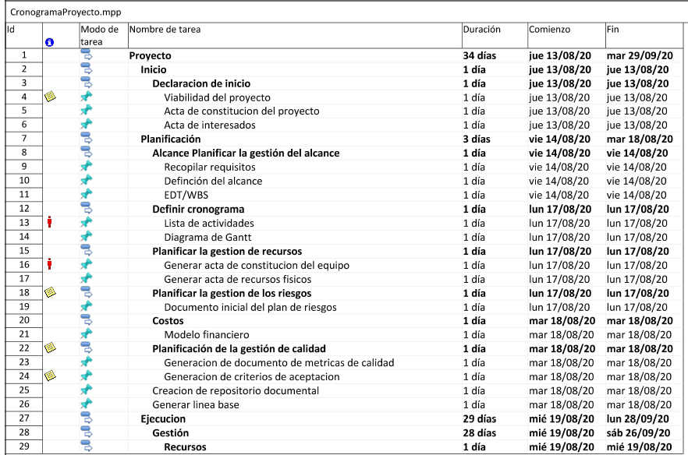

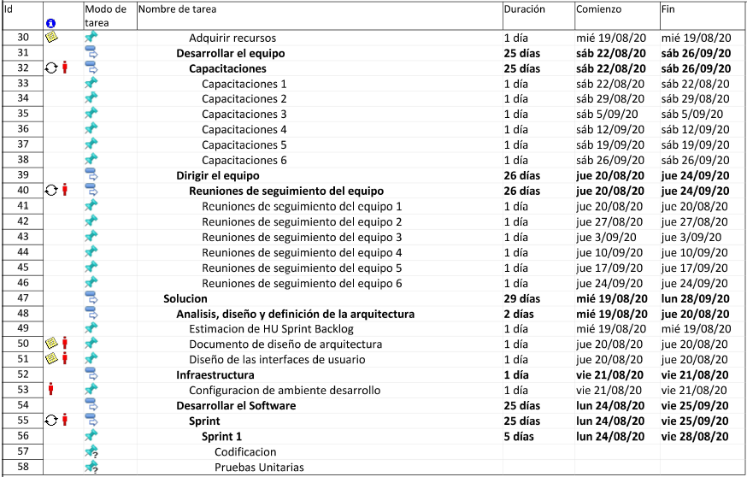

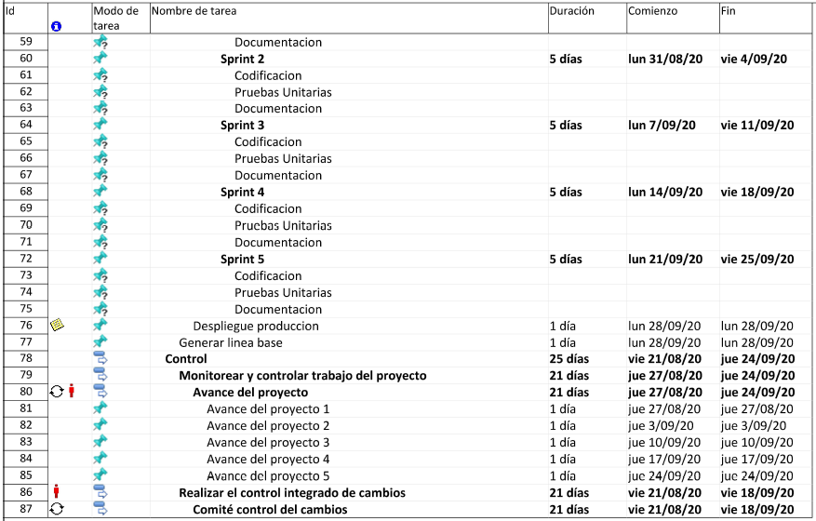

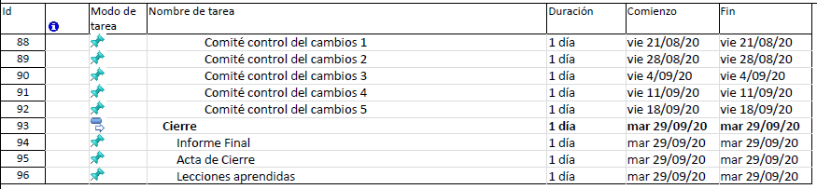

# Mockups UI

